2013年管理类联考综合初数部分真题
一、问题求解：第1—15小题,每小题3分,共45分. 下列每题给出的A、B、C、D、E五个选项中, 只有一项是符合试题要求的. 请在答题卡上将所选项的字母涂黑.
1．某工厂生产一批零件，计划10天完成任务，实际提前2天完成，则每天的产量比计划平均提高了( )
A． 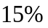 B. 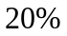 C. 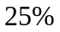 D. 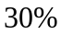 E. 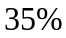
2．甲乙两人同时从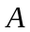点出发，沿400米跑道同向均匀行走，25分钟后乙比甲少走了一圈，若乙行走一圈需要8分钟，甲的速度是(单位：米/分钟)( )
A. 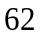 B. 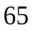 C. 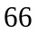 D. 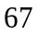 E. 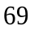
3.甲班共有30名学生，在一次满分为100分的考试中，全班平均成绩为90分，则成绩低于60分的学生至多有（ ）个.
A.8 B.7 C.6 D.5 E.4
4.某工程由甲公司承包需要60天完成，由甲、乙两公司共同承包需要28天完成，由乙、丙两公司共同承包需要35天完成，则由丙公司承包完成该工程需要的天数为( )
A.85 B.90 C.95 D.100 E.105
5. 已知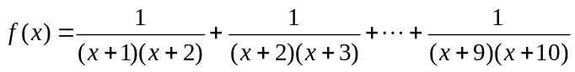，则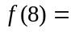( )
A. B. 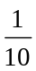 C. 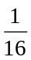 D. 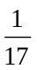 E. 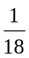
6.甲乙两商店同时购进了一批某品牌电视机，当甲店售出15台时乙售出了10台，此时两店的库存比为8:7，库存差为5，甲乙两店总进货量为( )
A. 75 B. 80 C. 85 D. 100 E. 125
- 如图1，在直角三角形ABC中，AC=4，BC=3，DE//BC，已知梯形BCDE的面积为3，则DE长为( )
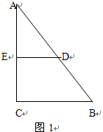
A  B 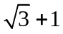 C 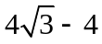 D 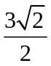 E.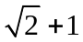
- 点（0,4）关于直线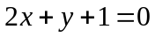的对称点为( )
A.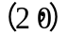 B.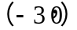 C.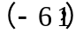 D.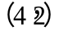 E.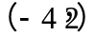
9.在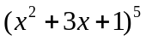的展开式中，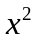系数为( )
A .5 B. 10 C. 45 D.90 E. 95
10.将体积为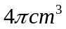和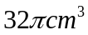的两个实心金属球熔化后铸成一个实心大球，则大球的表面积为( )
A.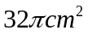 B.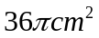 C.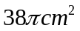 D.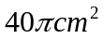 E.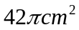
11. 有一批水果要装箱，一名熟练工单独装箱需要10天，每天报酬为200元；一名普通工单独装箱需要15天，每天报酬为120元。由于场地限制，最多可同时安排12人装箱，若要求在一天内完成装箱任务，则支付的最少报酬为（）
（A）1800元 （B）1840元 （C）1920元 （D）1960元 （E）2000元
12.已知抛物线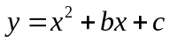的对称轴为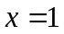，且过点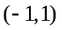，则 ( )
A.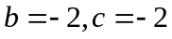 B.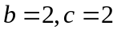 C.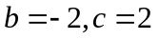 D.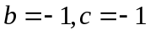 E.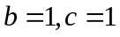
13.已知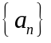为等差数列，若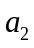和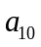是方程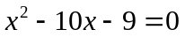的两个根，则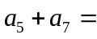( )
A.-10 B.-9 C.9 D.10 E.12
14.已知10件产品中有4件一等品，从中任取2件，则至少有1件一等品的概率为( )
A. B.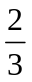 C.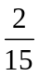 D.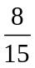 E.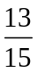
15.确定两人从A地出发经过B，C，沿逆时针方向行走一圈回到A地的方案如图，若从A地出发时，每人均可选大路或山道，经过B，C时，至多有1人可以更改道路，则不同的方案有( )
A.16种 B.24种 C.36 种 D.48 种 E.64种
A
B
C
山道
大路
图2.1
二、条件充分性判断：第16—25小题,每小题3分,共30分.要求判断每题给出得条件（1）和（2）能否充分支持题干所陈述的结论. A、B、C、D、E五个选项为判断结果, 请选择一项符合试题要求得判断, 在答题卡上将所选项得字母涂黑.
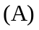 条件（1）充分,但条件（2）不充分
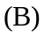 条件（2）充分,但条件（1）不充分
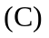 条件（1）和条件（2）单独都不充分,但条件（1）和条件（2）联合起来充分
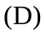 条件（1）充分,条件（2）也充分
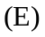 条件（1）和条件（2）单独都不充分,条件（1）和条件（2）联合起来也不充分
16.已知平面区域，则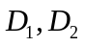覆盖区域的边界长度为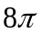
（1）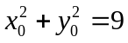（2）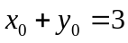
17．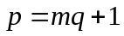为质数
（1）为正整数，为质数 （2），均为质数
18．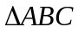的边长分别为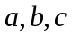，则为直角三角形
（1）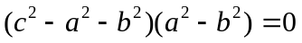 （2）的面积为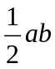
19．已知二次函数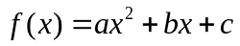，则方程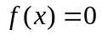有两个不同实根
（1）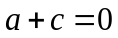 （2）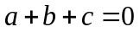
20．档案馆在一个库房中安装了个烟火感应报警器，每个报警器遇到烟火成功报警的概率为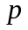.该库房遇烟火发出报警的概率达到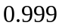.
（1）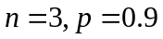 （2）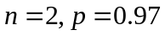
21．已知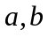是实数，则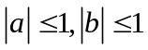.
（1）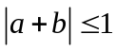 （2）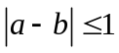
22．设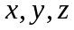为非零实数，则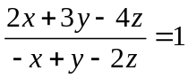.
(1) 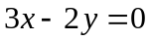 (2) 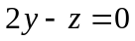
23．某单位年终共发了100万元奖金，奖金金额分别是一等奖1.5万元、二等奖1万元、三等奖0.5万元，则该单位至少有100人.
(1) 得二等奖的人数最多 (2) 得三等奖的人数最多
24．三个科室的人数分别为6、3和2，因工作需要，每晚需要排3人值班，则在两个月中可使每晚的值班人员不完全相同.
(1) 值班人员不能来自同一科室 (2) 值班人员来自三个不同科室
25、设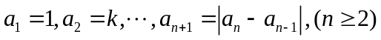，则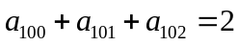.
(1) 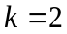 (2) 是小于20的正整数
2013管理类联考综合能力数学试题答案
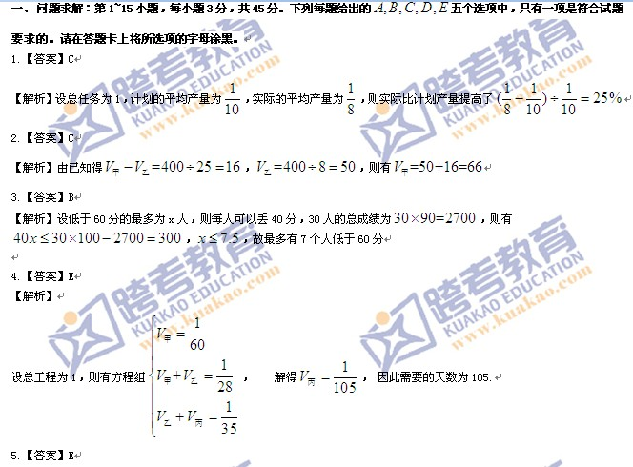

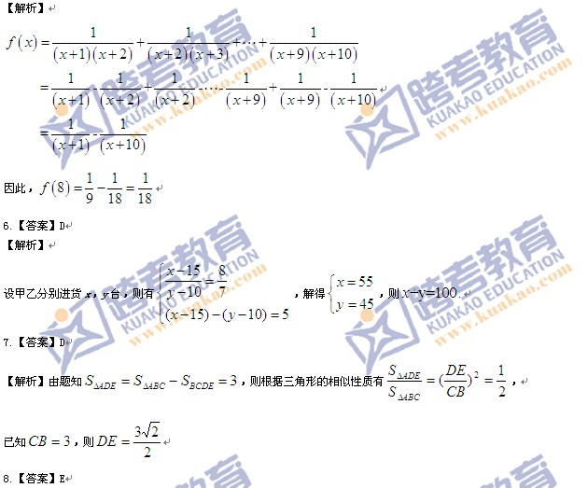

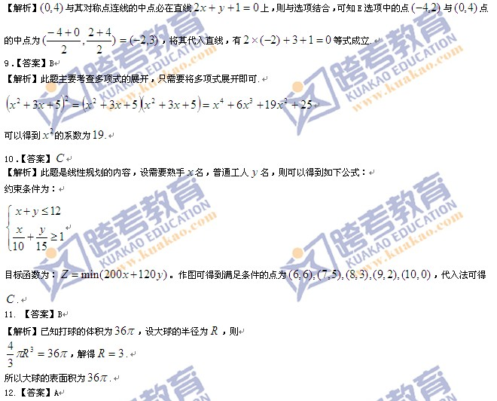

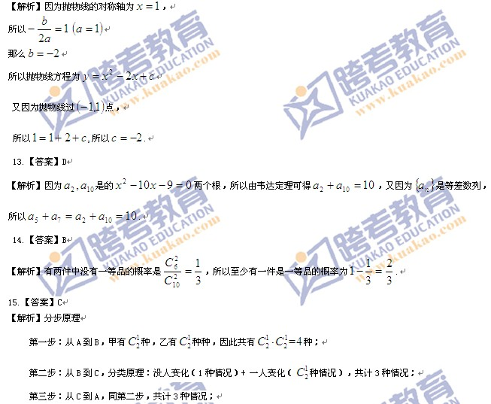

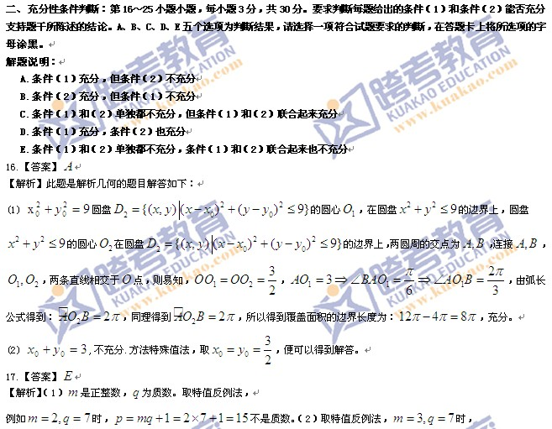

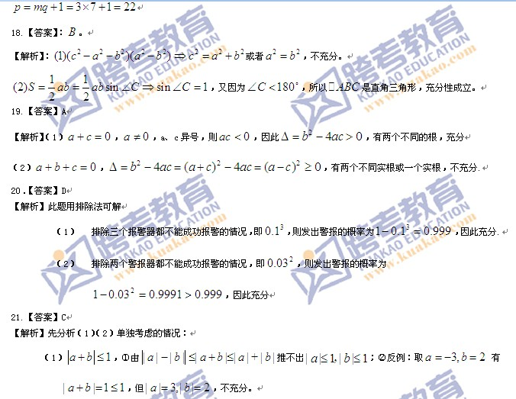

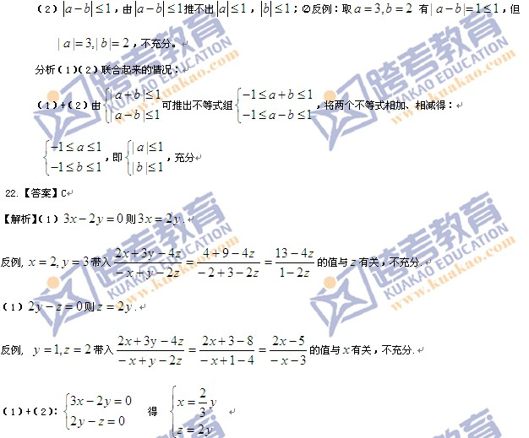

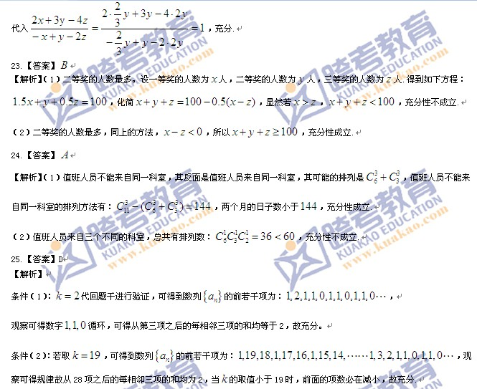

更多MPAcc考研免费资源下载尽在>>> 免费资源库

